エクセレントなＮＰＯをめざそう

『ＮＰＯの組織評価向上』セミナー


地域の住民は、みなさんのNPOをどう評価しているのでしょう？

茨城でもNPOの数は600近くまで増えました。これからは活動の質や組織安定性、またどれだけ地域社会を改善できたかによって、市民からNPOが選ばれる 時代です。NPOは質的向上を図らなければなりません。

エクセレントなNPOになるための組織評価基準が、昨年誕生しました。「エクセレントNPO」をめざそう市民会議の理事である片山さんをお呼びして、市民から選ばれるNPOになるコツをご紹介いただきます。

組織評価基準で点検を行い、信頼性を高めて、市民から選ばれるNPOになりませんか？

講師：片山 信彦さん
「エクセレントNPO」をめざそう市民会議 理事
認定NPO法人 ワールド・ビジョン･ジャパン 常務理事・事務局長
1953年生まれ。大学卒業後、三井住友海上火災保険株式会社（旧大正海上火災）入社。92年特定非営利活動 法人ワールド・ビジョン・ジャパン入団。99年イギリス マンチェスター大学大学院IDPMにて「社会開発」と「NGOマネージメント」を学ぶ。国際協力NGOセンター（JANIC）副理事長、教育協力NGOネットワーク（JNNE）代表。



平成23年10月25日（火）午後1時半～4時半（受付開始：午後1時）
日 時

会 場
つくば市民大学（つくば市東新井15-2 ろうきんつくばビル5階）
※地図は裏面参照

対 象
NPOの組織評価に関心のある方など（定員：40名）
参加費
1,500円／名
※コモンズ正会員：1,000円／名


主 催
参加申込書は裏面！
認定NPO法人 茨城NPOセンター・コモンズ
ｈ
共 催
「エクセレントNPO」をめざそう市民会議、つくば市民大学
会場地図
その他の講座
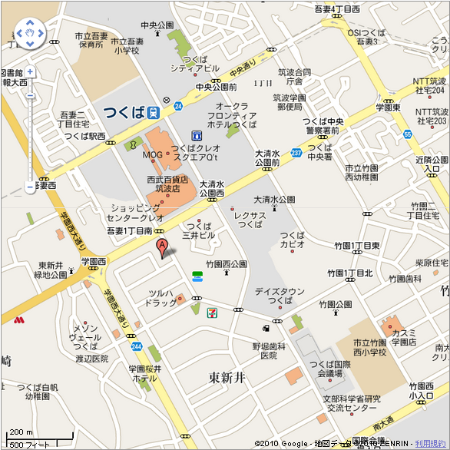
今回のセミナーは『寄付社会とNPO』講座の一環として行われます。他の講座にもぜひ お申込みください。

『寄付集めに積極的な団体からコツを 学ぼう』
日時：11月8日（火）午後1時半～4時半
事例発表者：
認定NPO法人 宍塚の自然と歴史の会
NPO法人 ポチたま会
『応援したくなる商品づくり―企業とNPOによる協働マーケティング―』
日時：11月22日（火）午後1時半～4時半
講師：野村 尚克さん（Causebrand Lab.代表、 宮城大学事業構想学部非常勤講師）

『今後のNPO戦略』
日時：12月6日（火）午後1時半～4時半
講師：横田 能洋
（認定NPO法人 茨城NPOセンター・
コモンズ 常務理事・事務局長）

つくば市民大学（つくば市東新井15-2ろうきんビル5階）
電話：029-828-8891
※ つくばエクスプレスつくば駅より徒歩約10分。
※ ビルに駐車できません。お車でお越しの方は、必ず
付近の有料駐車場をご利用下さい。

お問い合わせ・お申込みこれまでの参加者の声

認定NPO法人 茨城NPOセンター・コモンズ
〒310-0022 茨城県水戸市梅香2-1-39 茨城県労働福祉会館2階
電話：029-300-4321 ウェブサイト：www.npocommons.org

『NPOの組織評価向上』セミナー参加申込 FAX：029-300-4320 eメール：info@npocommons.org
団体名
フリガナ |  |  | 役 職
参加者氏名
連絡先住所 | 〒 （自宅・所属団体・勤務先）
連絡先 | 電 話 | eメール
※ご記入いただいた個人情報は、セミナーの運営および必要なご連絡のみに使用致します。

